LAPORAN TUGAS BESAR
ALGORITMA DAN PEMROGRAMAN 2

Sistem Monitoring Presensi dan Kehadiran Mahasiswa (SiPresensi)



Disusun oleh:
Anggota 1 : Thania Brova Sastaviana / 108072500122
Anggota 2 : Biruni Revira Ramadhani / 108072500182
Kelas : IF – 05 – 06

Dosen Pengampu:
Kharisma Monika Dian Pertiwi, S.Kom., M.Kom.

PROGRAM STUDI INFORMATIKA
FAKULTAS INFORMATIKA
UNIVERSITAS TELKOM
TAHUN AKADEMIK 2025/2026

KATA PENGANTAR

Puji dan syukur penulis panjatkan ke hadirat Tuhan Yang Maha Esa atas berkat, rahmat, dan karunia-Nya sehingga penulis dapat menyelesaikan laporan Tugas Besar mata kuliah Algoritma dan Pemrograman 2 ini dengan baik dan tepat waktu.

Laporan ini disusun sebagai bentuk pertanggungjawaban atas pengerjaan tugas besar yang merupakan salah satu syarat kelulusan mata kuliah Algoritma dan Pemrograman 2. Melalui tugas besar ini, penulis berkesempatan menerapkan konsep algoritma, pemrograman modular, dan perancangan aplikasi dalam menyelesaikan studi kasus yang diberikan.

Pada kesempatan ini penulis mengucapkan terima kasih kepada:
- Bapak/Ibu Dosen Pengampu mata kuliah Algoritma dan Pemrograman 2 atas bimbingan dan arahan yang diberikan.
- Rekan-rekan satu kelompok yang telah bekerja sama dalam penyusunan laporan dan pengembangan program.
- Pihak-pihak lain yang turut mendukung penyelesaian tugas besar ini.

Penulis menyadari bahwa laporan ini masih jauh dari sempurna. Oleh karena itu, kritik dan saran yang membangun sangat penulis harapkan demi perbaikan di masa mendatang. Semoga laporan ini dapat memberikan manfaat bagi pembaca.

Surabaya, Juni 2026

Penulis

DAFTAR ISI

KATA PENGANTAR 2
DAFTAR ISI 3
BAB I PENDAHULUAN 4
1.1 Ringkasan Tugas Besar 4
1.2 Tujuan 4
BAB II DESKRIPSI TUGAS BESAR 5
2.1 Gambaran Umum Aplikasi 5
2.2 Fitur-Fitur Aplikasi 5
2.3 Flowchart Fitur 6
BAB III PENJELASAN PROGRAM 19
3.1 Struktur Program Modular 19
3.2 Pembagian Tugas Tim 20
3.3 Pseudocode 20
3.4 Penjelasan Kode Program 42
BAB IV TANTANGAN DAN SOLUSI 46
BAB V KESIMPULAN DAN REKOMENDASI 48
5.1 Kesimpulan 48
5.2 Rekomendasi 48
TAUTAN GITHUB 49
REFERENSI 50

BAB I
PENDAHULUAN

1.1 Ringkasan Tugas Besar
Kehadiran mahasiswa dalam perkuliahan merupakan salah satu faktor penting dalam mendukung keberhasilan proses pembelajaran. Namun, pencatatan kehadiran secara manual rentan terhadap kesalahan, kehilangan data, dan ketidakefisienan, terutama ketika terdapat banyak mata kuliah dengan mahasiswa yang beragam.
Tugas besar ini bertujuan mengembangkan aplikasi SiPresensi, yaitu Sistem Monitoring Presensi dan Kehadiran Mahasiswa berbasis command-line menggunakan bahasa pemrograman Go. Aplikasi ini memungkinkan dosen atau staf akademik untuk mencatat, mengelola, dan memantau data kehadiran mahasiswa secara terstruktur dan efisien.
Data utama yang digunakan adalah data mahasiswa (struct mahasiswa), data jadwal kelas (struct jadwal), dan data log kehadiran per pertemuan (struct logKehadiran). Ketiga jenis data tersebut dikelola menggunakan array statis sesuai dengan konsep yang dipelajari dalam mata kuliah Algoritma dan Pemrograman 2.

1.2 Tujuan
Tujuan pengembangan tugas besar SiPresensi ini adalah:
- Menerapkan konsep pemrograman modular (fungsi dan prosedur) dalam bahasa Go untuk membangun aplikasi yang terstruktur.
- Mengimplementasikan tipe data terstruktur (struct) dan array untuk merepresentasikan data mahasiswa, jadwal, dan log kehadiran.
- Menerapkan algoritma pencarian (Sequential Search dan Binary Search) untuk mencari data mahasiswa berdasarkan NIM atau status.
- Menerapkan algoritma pengurutan (Selection Sort dan Insertion Sort) untuk menampilkan data mahasiswa secara terurut.
- Mengembangkan kemampuan analisis, perancangan, dan implementasi program dalam menyelesaikan studi kasus nyata.

BAB II
DESKRIPSI TUGAS BESAR

2.1 Gambaran Umum Aplikasi
Nama Aplikasi: SiPresensi (Sistem Monitoring Presensi dan Kehadiran Mahasiswa)
SiPresensi adalah aplikasi berbasis command-line interface (CLI) yang dirancang untuk mencatat dan memantau tingkat kehadiran mahasiswa dalam perkuliahan. Aplikasi ini mensimulasikan skenario nyata di lingkungan akademik, di mana dosen atau staf administrasi dapat mengelola data kehadiran mahasiswa secara digital tanpa perlu lembar absen fisik.
Target pengguna utama aplikasi ini adalah dosen pengampu mata kuliah dan staf administrasi akademik. Aplikasi dibangun menggunakan bahasa pemrograman Go (Golang) dan berjalan sepenuhnya di terminal/command prompt tanpa memerlukan koneksi internet maupun database eksternal, karena seluruh data disimpan dalam array statis di memori program.

2.2 Fitur-Fitur Aplikasi
Berikut adalah seluruh fitur yang tersedia dalam aplikasi SiPresensi:
- Sesi Absensi: Dosen memilih kelas berdasarkan kode, lalu memasukkan NIM mahasiswa satu per satu beserta statusnya (H=Hadir, I=Izin, S=Sakit, A=Alpa). Sistem mencatat log kehadiran per pertemuan dan mencegah duplikasi absen.
- Tampil Log Kehadiran: Menampilkan seluruh riwayat absensi dalam bentuk tabel, dengan opsi filter berdasarkan kode kelas atau menampilkan semua data.
- Tambah Mahasiswa: Menambahkan data mahasiswa baru (NIM dan Nama) ke dalam sistem, dengan validasi agar tidak ada NIM yang duplikat.
- Ubah Data Mahasiswa: Mengubah nama mahasiswa berdasarkan NIM yang dicari menggunakan Sequential Search.
- Hapus Data Mahasiswa: Menghapus data mahasiswa dari sistem berdasarkan NIM, dengan mekanisme pergeseran elemen array.
- Tampil Data Mahasiswa: Menampilkan seluruh data mahasiswa beserta rekapitulasi total kehadiran (H/I/S/A).
- Tampil Jadwal Kelas: Menampilkan daftar 8 kelas yang tersedia lengkap dengan kode, mata kuliah, hari, jam, ruangan, dan jumlah pertemuan.
- Sequential Search by NIM: Mencari data mahasiswa berdasarkan NIM menggunakan algoritma Sequential Search.
- Sequential Search by Status: Mencari mahasiswa yang memiliki riwayat status tertentu (H/I/S/A).
- Binary Search by NIM: Mencari data mahasiswa berdasarkan NIM menggunakan algoritma Binary Search (data diurutkan terlebih dahulu dengan Insertion Sort).
- Selection Sort by Total Absen: Mengurutkan data mahasiswa berdasarkan jumlah total kehadiran (hadir+izin+sakit+alpa) dari yang terkecil ke terbesar.
- Insertion Sort by Nama: Mengurutkan data mahasiswa berdasarkan nama secara alfabetis (A-Z).
- Statistik Kehadiran: Menampilkan persentase kehadiran setiap mahasiswa dan informasi mahasiswa dengan jumlah alpa terbanyak.

2.3 Flowchart Fitur
- Flowchart Program Utama (Main)
Flowchart ini menggambarkan alur utama aplikasi SiPresensi. Program diawali dengan proses inisialisasi data jadwal, data mahasiswa, dan data kehadiran. Setelah itu, sistem akan menampilkan menu utama dan menerima pilihan pengguna. Berdasarkan pilihan yang dimasukkan, program akan menjalankan fitur yang dipilih dan kembali ke menu utama hingga pengguna memilih opsi keluar dari aplikasi.

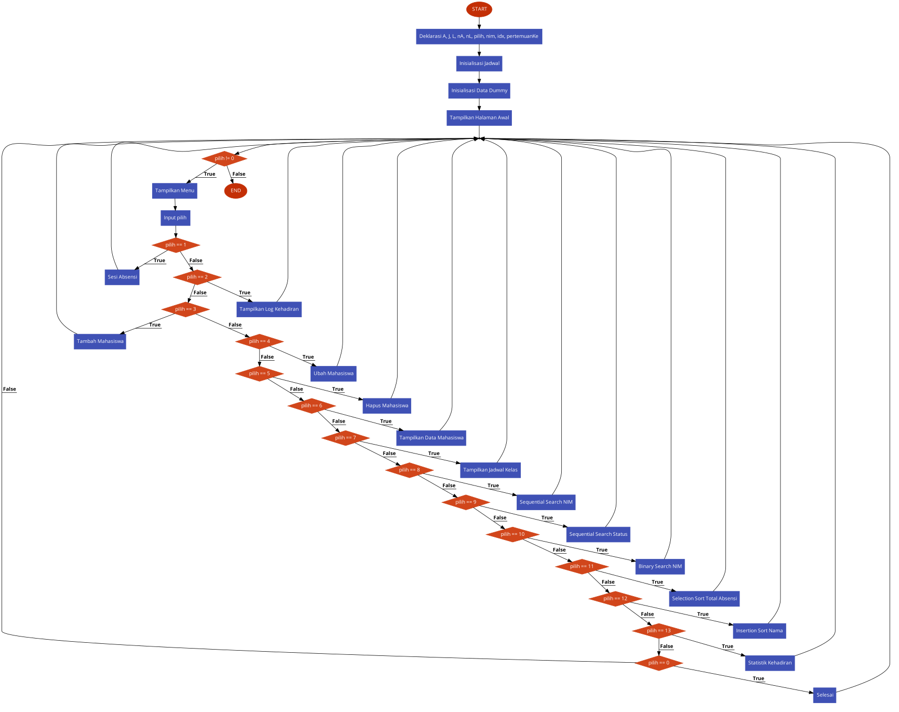

- Flowchart Sesi Absensi
Flowchart ini menggambarkan proses pencatatan kehadiran mahasiswa pada suatu kelas. Proses dimulai dengan pemilihan kode kelas, kemudian sistem melakukan pengecekan data kelas. Pengguna dapat memasukkan NIM mahasiswa, menentukan status kehadiran, dan sistem akan menyimpan data absensi serta memperbarui jumlah kehadiran mahasiswa.

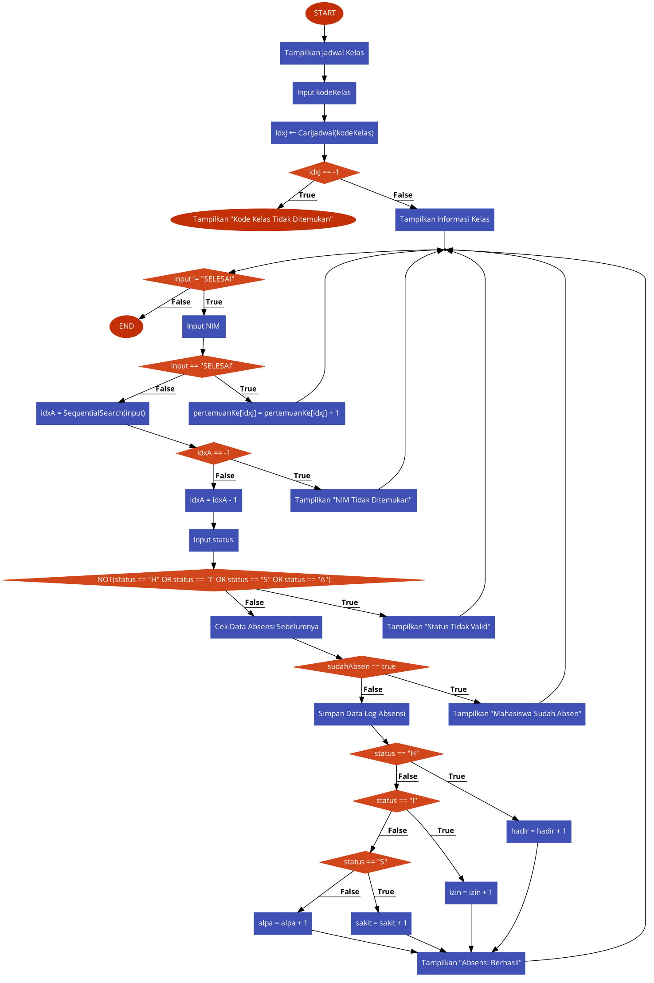

- Flowchart Tambah Data Mahasiswa
Flowchart ini menjelaskan proses penambahan data mahasiswa baru ke dalam sistem. Program akan melakukan pengecekan kapasitas data dan memastikan NIM yang dimasukkan belum terdaftar sebelum menyimpan data mahasiswa baru.
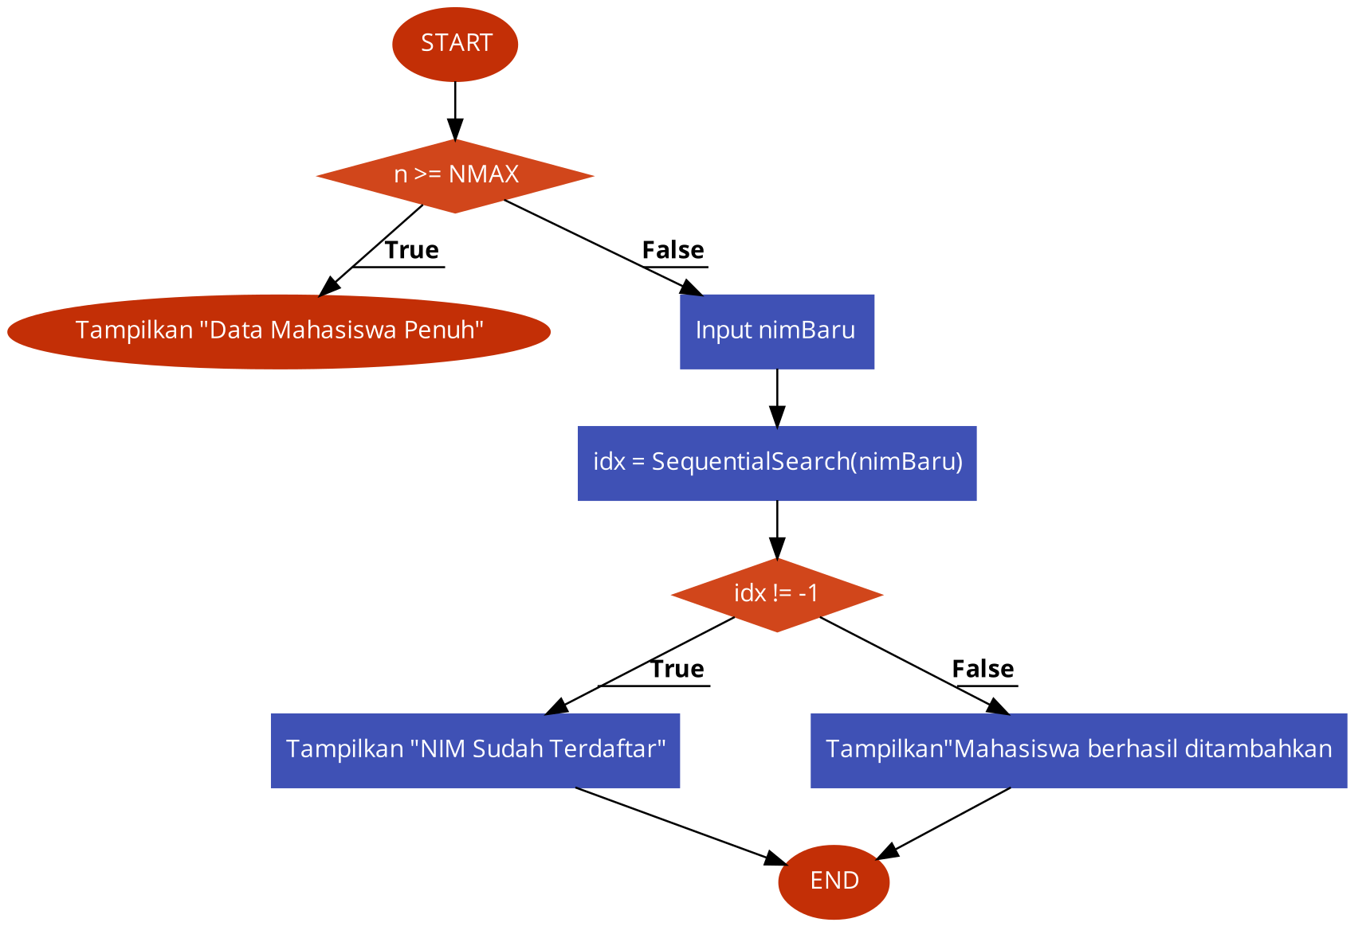

- Flowchart Ubah Data Mahasiswa
Flowchart ini menunjukkan proses perubahan data mahasiswa berdasarkan NIM yang dicari. Apabila data mahasiswa ditemukan, pengguna dapat memperbarui informasi mahasiswa yang diinginkan.
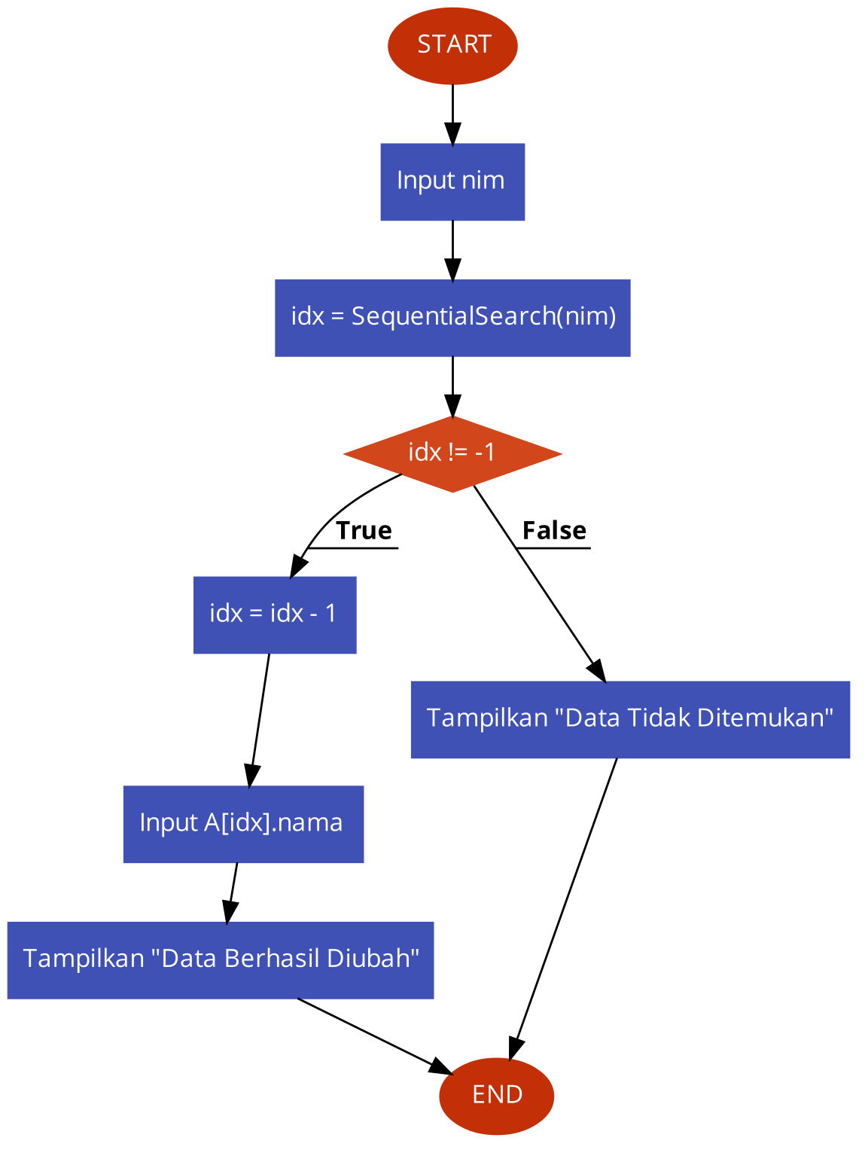

- Flowchart Hapus Data Mahasiswa
Flowchart ini menjelaskan proses penghapusan data mahasiswa dari sistem. Program akan mencari data berdasarkan NIM, kemudian menghapus data tersebut dan menyesuaikan susunan data yang tersimpan.
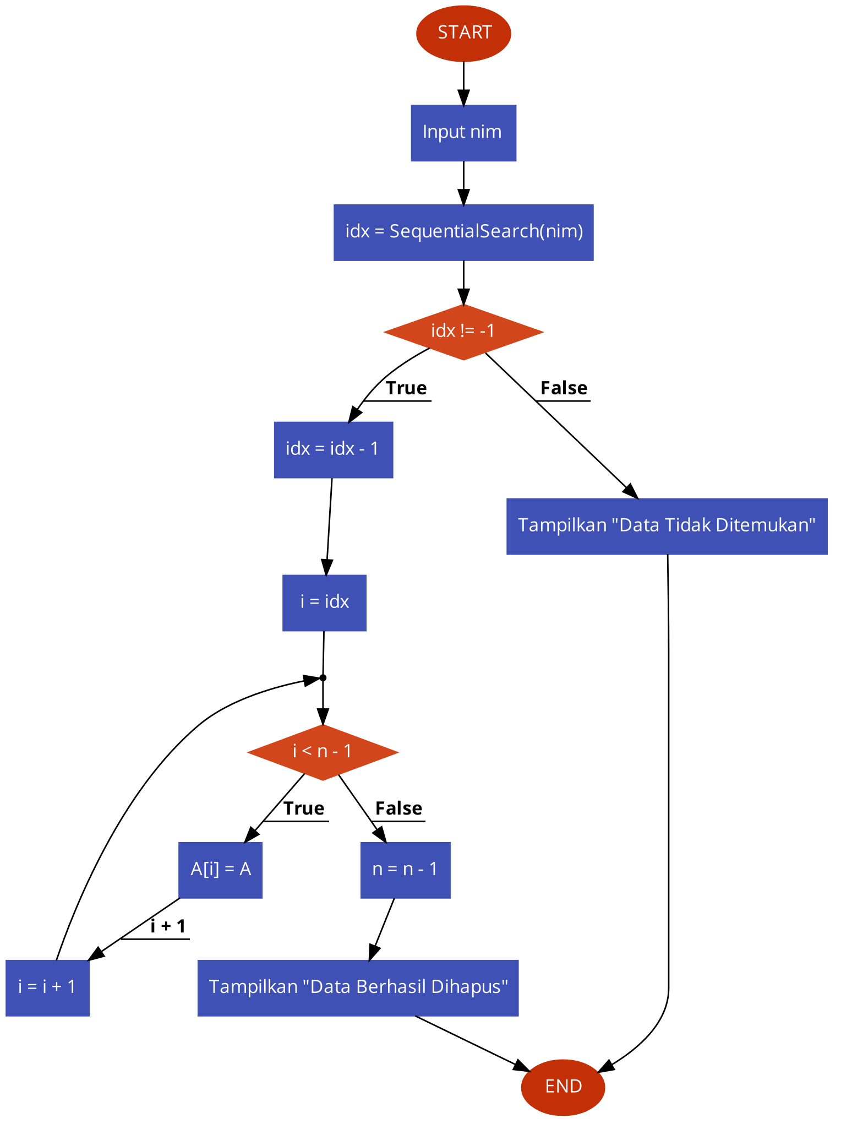

- Flowchart Sequential Search Berdasarkan NIM
Flowchart ini menggambarkan proses pencarian data mahasiswa berdasarkan NIM menggunakan metode sequential search. Program melakukan pencarian secara berurutan dari data pertama hingga data yang dicari ditemukan atau seluruh data telah diperiksa.
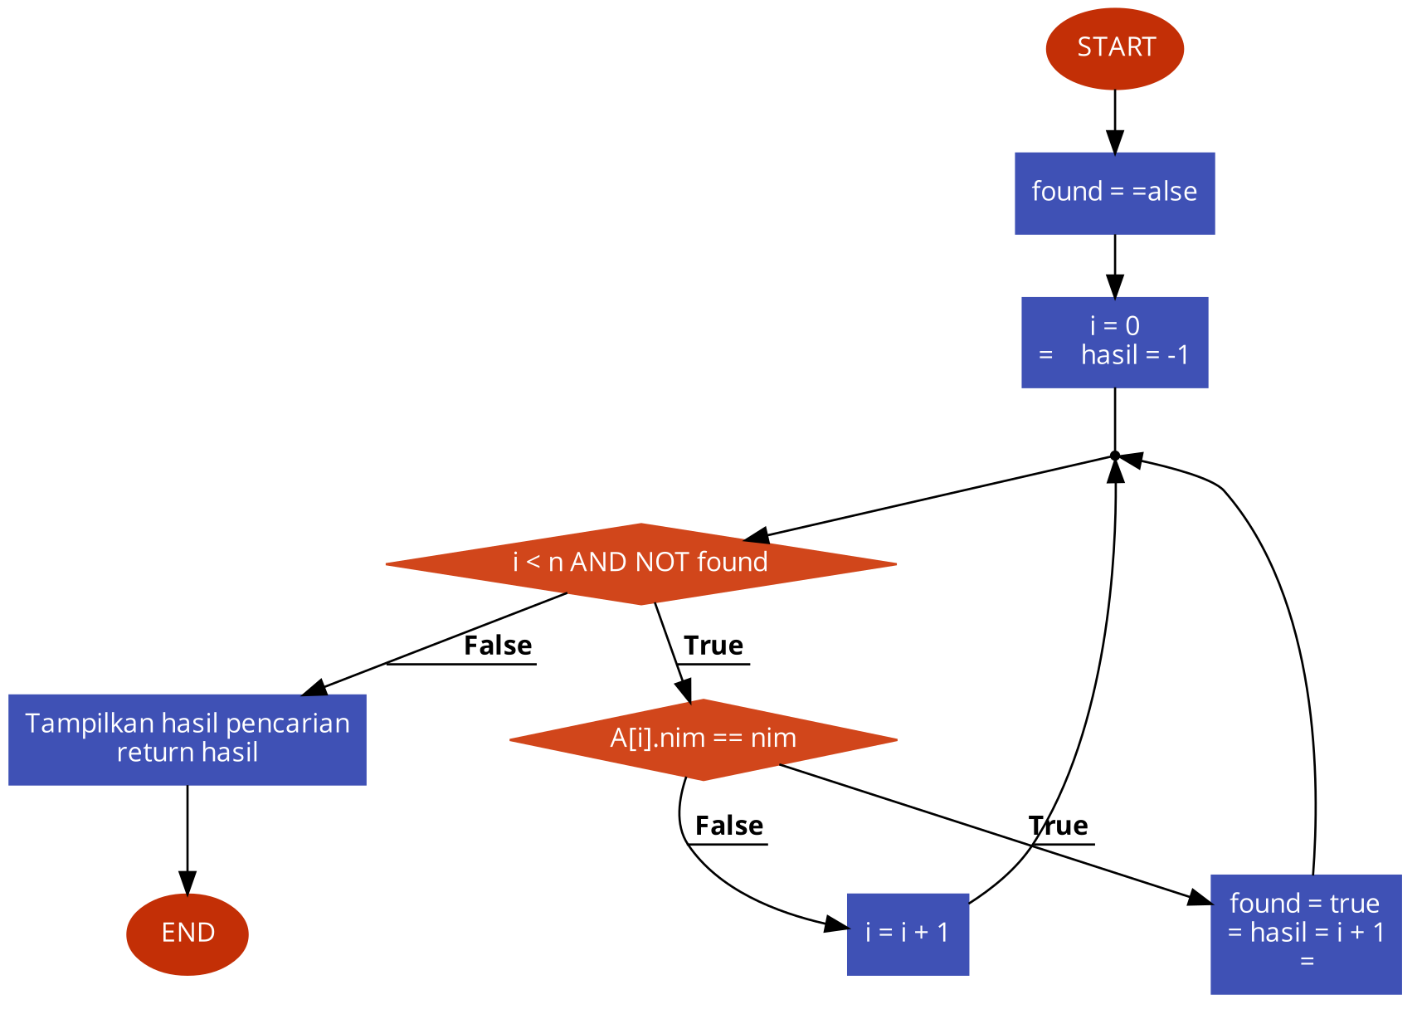

- Flowchart Sequential Search Berdasarkan Status Kehadiran
Flowchart ini menjelaskan proses pencarian mahasiswa berdasarkan status kehadiran, seperti hadir, izin, sakit, atau alpa. Sistem akan memeriksa setiap data mahasiswa dan menampilkan data yang sesuai dengan status yang dipilih.
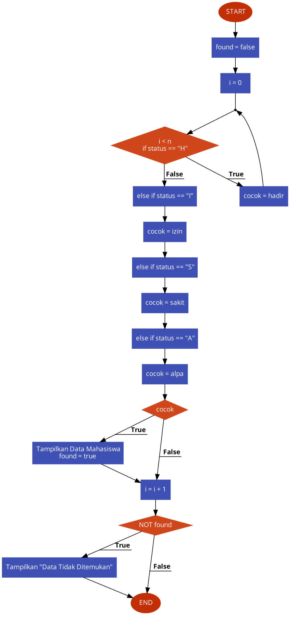

- Flowchart Binary Search Berdasarkan NIM
Flowchart ini menggambarkan proses pencarian mahasiswa berdasarkan NIM menggunakan metode binary search. Sebelum proses pencarian dilakukan, data mahasiswa akan diurutkan terlebih dahulu berdasarkan NIM sehingga pencarian dapat dilakukan dengan lebih cepat.
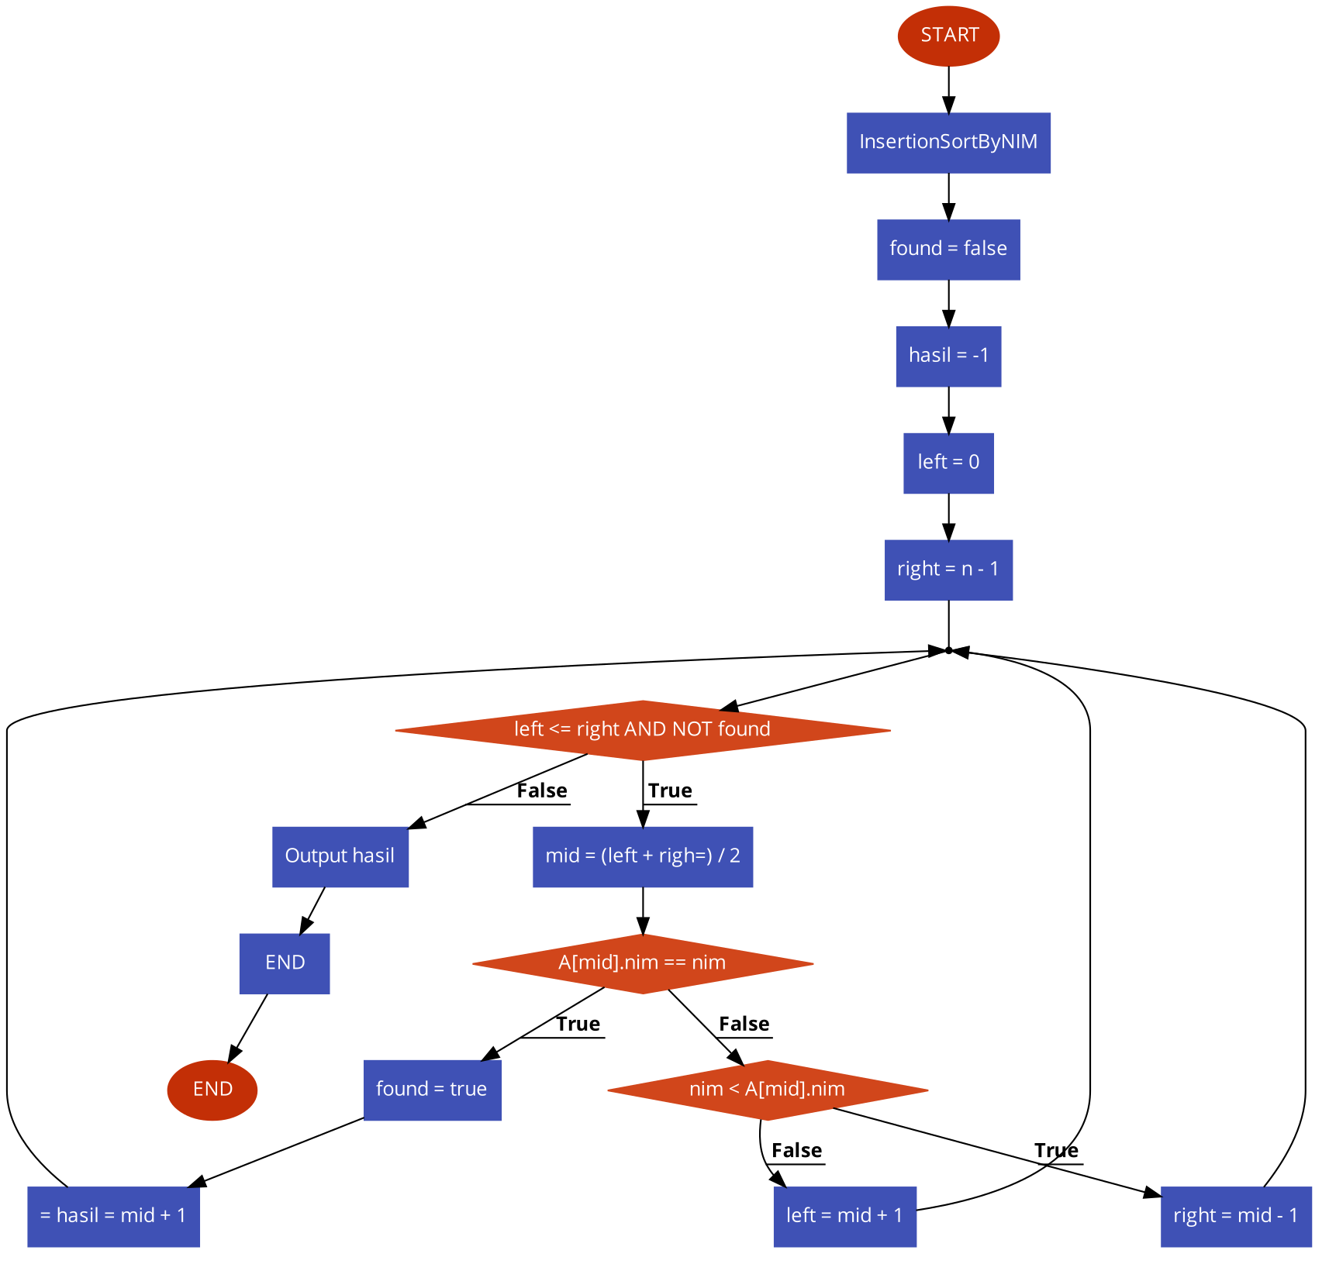

- Flowchart Insertion Sort Berdasarkan NIM
Flowchart ini menunjukkan proses pengurutan data mahasiswa berdasarkan NIM menggunakan metode insertion sort. Proses pengurutan dilakukan sebagai tahap awal sebelum menjalankan pencarian menggunakan metode binary search.
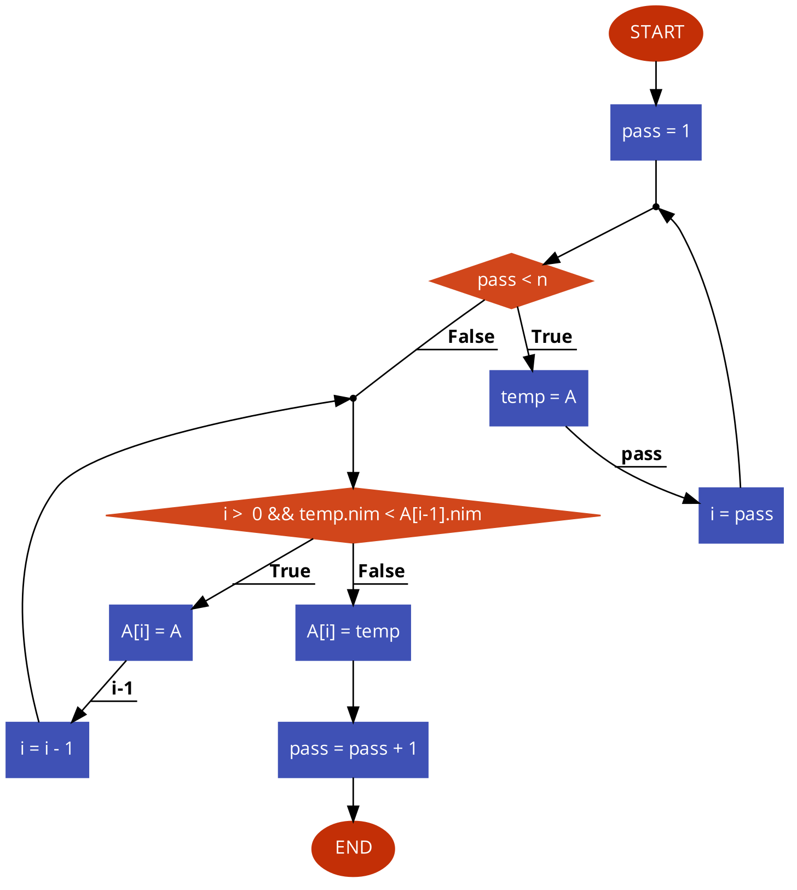

- Flowchart Selection Sort Berdasarkan Total Absensi
Flowchart ini menggambarkan proses pengurutan data mahasiswa berdasarkan jumlah total absensi menggunakan metode selection sort. Sistem akan membandingkan data untuk menentukan posisi data dengan jumlah absensi tertentu sesuai urutan yang diinginkan.
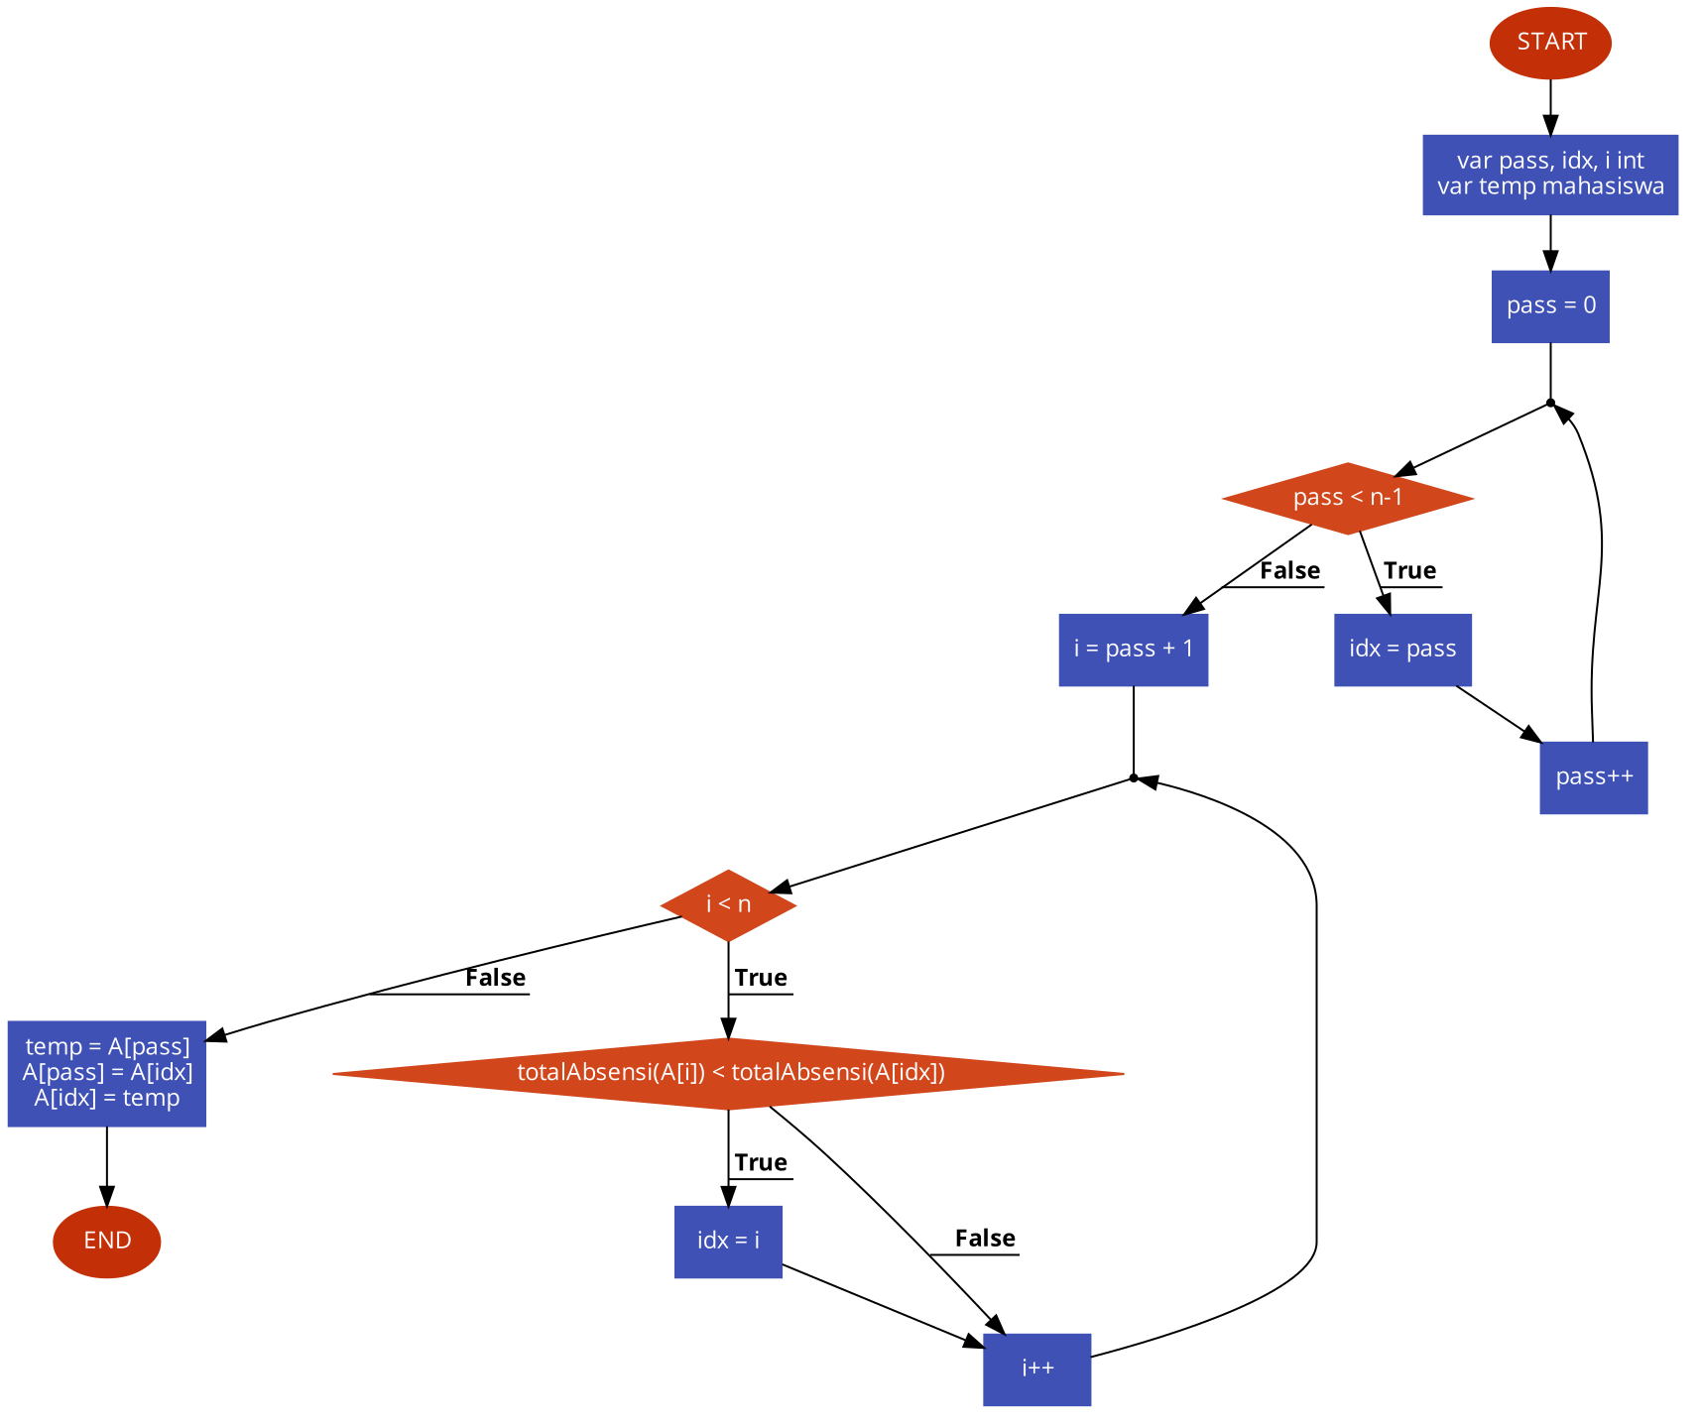

- Flowchart Insertion Sort Berdasarkan Nama Mahasiswa
Flowchart ini menjelaskan proses pengurutan data mahasiswa berdasarkan nama menggunakan metode insertion sort. Data akan diurutkan secara alfabetis sehingga lebih mudah untuk dibaca dan dicari.
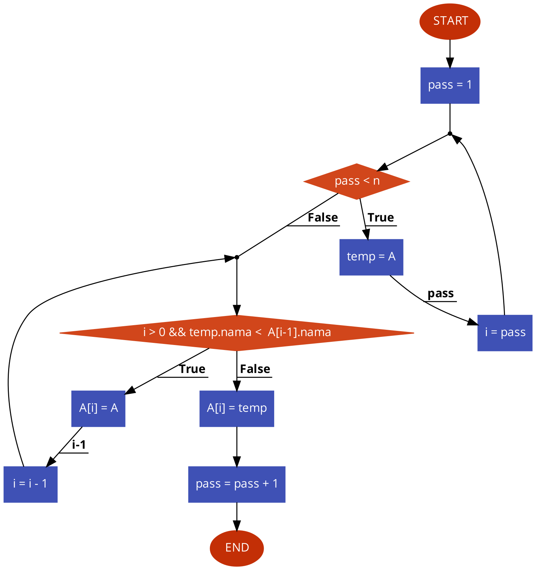

- Flowchart Statistik Kehadiran Mahasiswa
Flowchart ini menggambarkan proses pengolahan data statistik kehadiran mahasiswa. Sistem akan menghitung persentase kehadiran setiap mahasiswa dan menentukan mahasiswa dengan jumlah alpa terbanyak berdasarkan data yang tersedia.
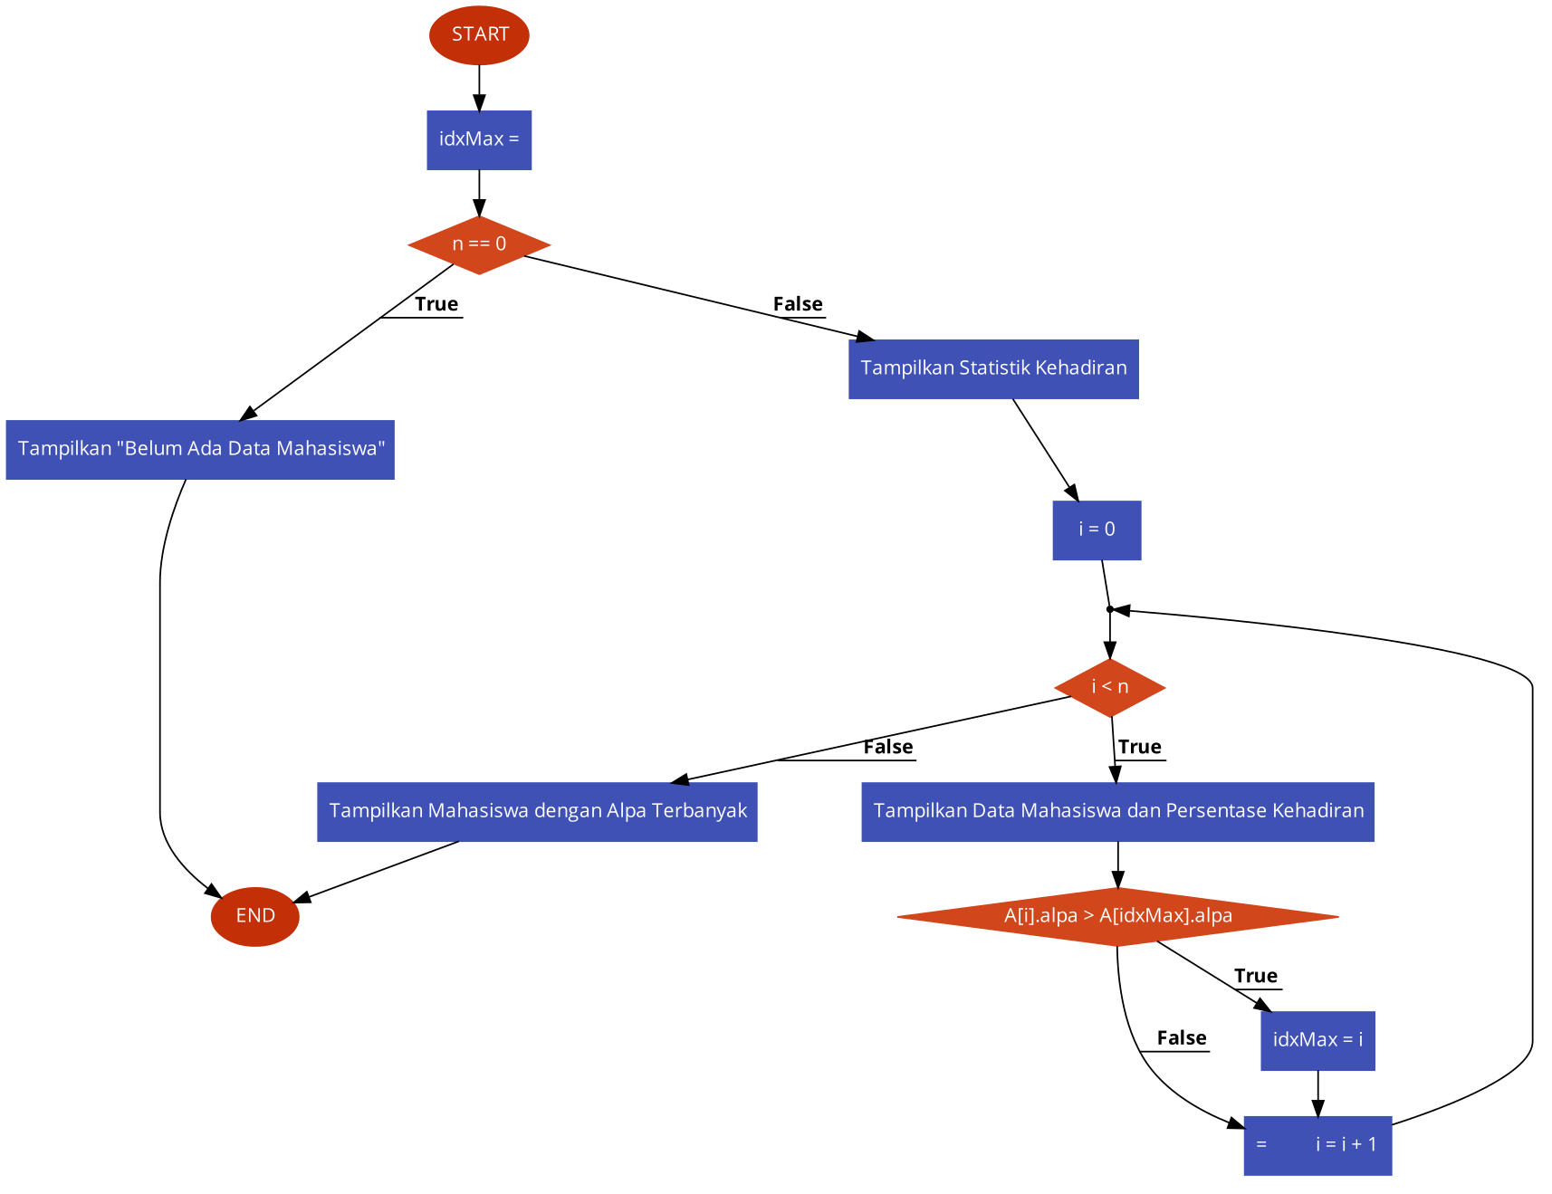

BAB III
PENJELASAN PROGRAM

3.1 Struktur Program Modular
Program SiPresensi dibagi ke dalam beberapa modul fungsi dan prosedur yang memiliki peran masing-masing. Berikut adalah uraian pembagiannya:

A. Tipe Data dan Konstanta
Program mendefinisikan tiga buah struct utama: (1) mahasiswa yang menyimpan NIM, nama, dan counter kehadiran (hadir, izin, sakit, alpa); (2) jadwal yang menyimpan informasi kelas seperti kode, mata kuliah, hari, jam, dan ruangan; serta (3) logKehadiran yang menyimpan catatan absensi per mahasiswa per pertemuan. Selain itu, program menggunakan type alias untuk array: dataMahasiswa [100]mahasiswa, dataJadwal [8]jadwal, dan dataLog [800]logKehadiran.

B. Fungsi Inisialisasi
Terdapat dua fungsi inisialisasi yaitu inisialisasiJadwal() yang mengisi 8 jadwal kelas semester, dan inisialisasiDummy() yang mengisi 7 data mahasiswa beserta log kehadiran awal untuk 4 mata kuliah (2 pertemuan masing-masing) sebagai data uji coba.

C. Manajemen Data Mahasiswa
Tiga prosedur menangani CRUD data mahasiswa: tambahMahasiswa() untuk menambah data baru dengan validasi duplikasi NIM, ubahMahasiswa() untuk mengubah nama, dan hapusMahasiswa() untuk menghapus data dengan pergeseran elemen array. Fungsi tampilData() menampilkan seluruh data dalam format tabel.

D. Modul Absensi
Prosedur sesiAbsensi() menangani seluruh alur pencatatan kehadiran: memilih kelas, menerima input NIM satu per satu, validasi duplikasi per pertemuan, dan mencatat ke array log sekaligus memperbarui counter di struct mahasiswa.

E. Modul Pencarian
Program mengimplementasikan tiga fungsi pencarian: sequentialSearch() untuk mencari berdasarkan NIM dengan pendekatan linear, sequentialSearchStatus() untuk mencari berdasarkan status kehadiran, dan binarySearch() yang terlebih dahulu mengurutkan data dengan Insertion Sort sebelum melakukan pencarian biner.
F. Modul Pengurutan
Dua algoritma pengurutan diimplementasikan: selectionSort() yang mengurutkan data berdasarkan total kehadiran (hadir+izin+sakit+alpa) dari kecil ke besar, dan insertionSort() yang mengurutkan berdasarkan nama mahasiswa secara alfabetis. Terdapat pula insertionSortByNIM() sebagai helper untuk binarySearch().

G. Modul Statistik dan Tampilan
Fungsi statistik() menghitung dan menampilkan persentase kehadiran tiap mahasiswa serta mencari mahasiswa dengan alpa terbanyak. Fungsi tampilJadwal() dan tampilLog() menampilkan informasi jadwal dan log kehadiran dalam format tabel.

3.2 Pembagian Tugas Tim
Tulis pembagian tugas implementasi kode dalam tim
108072500122 – Thania Brova Sastaviana | - Inisialisasi Data - Array  - Fitur Jadwal, Absensi dan Log (Prosedur)  - Binary Search dan Statistik  - Pogram Utama  - Pengurutan – Sorting
108072500182 – Biruni Revira Ramadhani | - Tipe Data & Struktur  - Fungsi Pembantu  - Prosedur Data Mahasiswa (Prosedur & Pointer)  - Pencarian – Sequential Search  - Pengurutan – Sorting

3.3 Pseudocode
KONSTANTA & TIPE DATA
NMAX = 100
NKELAS = 8

Type mahasiswa :
< nim : string,
nama : string,
hadir : integer,
izin : integer,
sakit : integer,
alpa : integer >

Type jadwal :
< kodeKelas : string,
mataKuliah : string,
hari : string,
jam : string,
ruangan : string >

Type logKehadiran :
< nim : string,
namaMhs : string,
kodeKelas : string,
mataKuliah : string,
pertemuan : integer,
status : string >

Type dataMahasiswa : array [NMAX] of mahasiswa
Type dataJadwal : array [NKELAS] of jadwal
Type dataLog : array [NMAX * NKELAS] of logKehadiran

FUNGSI & PROSEDUR
1. Fungsi: totalAbsensi
function totalAbsensi(m : mahasiswa) -> integer
kamus
{ tidak ada variabel lokal }
algoritma
return m.hadir + m.izin + m.sakit + m.alpa
endfunction

2. Fungsi: persentase
function persentase(m : mahasiswa) -> real
kamus
total : integer
algoritma
total <- totalAbsensi(m)
if total == 0 then
return 0
else
return (m.hadir / total) * 100
endif
endfunction

3. Fungsi: cariJadwal
function cariJadwal(J : dataJadwal, kode : string) -> integer
kamus
i : integer
algoritma
i <- 0
while i < NKELAS do
if J[i].kodeKelas == kode then
return i
endif
i <- i + 1
endwhile
return -1
endfunction

4. Fungsi: sequentialSearch (by NIM)
function sequentialSearch(A : dataMahasiswa, n : integer, nim : string) -> integer
kamus
found : boolean
i : integer
algoritma
found <- false
i <- 0
while i < n and not found do
found <- A[i].nim == nim
i <- i + 1
endwhile
if found then
return i
else
return -1
endif
endfunction

5. Fungsi: binarySearch (by NIM)
function binarySearch(in/out A : dataMahasiswa, n : integer, nim : string) -> integer
kamus
left, right, mid : integer
found : boolean
algoritma
insertionSortByNIM(A, n)
left <- 0
right <- n - 1
found <- false
while left <= right and not found do
mid <- (left + right) div 2
if A[mid].nim == nim then
found <- true
else if nim < A[mid].nim then
right <- mid - 1
else
left <- mid + 1
endif
endwhile
if found then
return mid + 1
else
return -1
endif
endfunction

6. Prosedur: inisialisasiJadwal
procedure inisialisasiJadwal(in/out J : dataJadwal)
kamus
{ tidak ada variabel lokal }
algoritma
J[0] <- {"001", "Bahasa Inggris", "Senin", "07.30-09.30", "KTT2.26"}
J[1] <- {"002", "Organisasi dan Arsitektur Komputer", "Senin", "12.30-15.30", "KTT B-1.07"}
J[2] <- {"003", "Matriks dan Ruang Vektor", "Selasa", "06.30-09.30", "KTT2.26"}
J[3] <- {"004", "Etika dalam AI", "Selasa", "10.30-12.30", "KTT2.35"}
J[4] <- {"005", "Algoritma dan Pemrograman 2 (Praktikum)", "Rabu", "06.30-09.30", "CPROG.LAB"}
J[5] <- {"006", "Algoritma dan Pemrograman 2 (Teori)", "Rabu", "14.30-17.30", "KTT2.35"}
J[6] <- {"007", "Kalkulus Lanjut", "Kamis", "09.30-12.30", "KTT B-1.08"}
J[7] <- {"008", "Pemodelan Basis Data", "Kamis", "13.30-16.30", "KTT2.26"}
Endprocedure

7. Prosedur: inisialisasiDummy
procedure inisialisasiDummy(in/out A : dataMahasiswa, in/out nA : integer,
in/out L : dataLog, in/out nL : integer,
in/out pertemuanKe : array[NKELAS] of integer,
in J : dataJadwal)
kamus
k : integer
algoritma
{ Inisialisasi data mahasiswa }
A[0] <- {"001", "George Russell", 0, 0, 0, 0}
A[1] <- {"002", "Kimi Antonelli", 0, 0, 0, 0}
A[2] <- {"003", "Charles Leclerc", 0, 0, 0, 0}
A[3] <- {"004", "Lewis Hamilton", 0, 0, 0, 0}
A[4] <- {"005", "Carlos Sainz", 0, 0, 0, 0}
A[5] <- {"006", "Alex Albon", 0, 0, 0, 0}
A[6] <- {"007", "Max Verstappen", 0, 0, 0, 0}
nA <- 7

{ Catat log kehadiran dummy — kelas 001 (Bahasa Inggris), pertemuan 1 dan 2 }
L[nL] <- {A[0].nim, A[0].nama, "001", J[0].mataKuliah, 1, "H"} ; nL <- nL+1 ; A[0].hadir <- A[0].hadir+1
L[nL] <- {A[0].nim, A[0].nama, "001", J[0].mataKuliah, 2, "H"} ; nL <- nL+1 ; A[0].hadir <- A[0].hadir+1
L[nL] <- {A[1].nim, A[1].nama, "001", J[0].mataKuliah, 1, "H"} ; nL <- nL+1 ; A[1].hadir <- A[1].hadir+1
L[nL] <- {A[1].nim, A[1].nama, "001", J[0].mataKuliah, 2, "S"} ; nL <- nL+1 ; A[1].sakit <- A[1].sakit+1
L[nL] <- {A[2].nim, A[2].nama, "001", J[0].mataKuliah, 1, "H"} ; nL <- nL+1 ; A[2].hadir <- A[2].hadir+1
L[nL] <- {A[2].nim, A[2].nama, "001", J[0].mataKuliah, 2, "H"} ; nL <- nL+1 ; A[2].hadir <- A[2].hadir+1
L[nL] <- {A[3].nim, A[3].nama, "001", J[0].mataKuliah, 1, "I"} ; nL <- nL+1 ; A[3].izin <- A[3].izin+1
L[nL] <- {A[3].nim, A[3].nama, "001", J[0].mataKuliah, 2, "H"} ; nL <- nL+1 ; A[3].hadir <- A[3].hadir+1
L[nL] <- {A[4].nim, A[4].nama, "001", J[0].mataKuliah, 1, "H"} ; nL <- nL+1 ; A[4].hadir <- A[4].hadir+1
L[nL] <- {A[4].nim, A[4].nama, "001", J[0].mataKuliah, 2, "H"} ; nL <- nL+1 ; A[4].hadir <- A[4].hadir+1
L[nL] <- {A[5].nim, A[5].nama, "001", J[0].mataKuliah, 1, "H"} ; nL <- nL+1 ; A[5].hadir <- A[5].hadir+1
L[nL] <- {A[5].nim, A[5].nama, "001", J[0].mataKuliah, 2, "I"} ; nL <- nL+1 ; A[5].izin <- A[5].izin+1
L[nL] <- {A[6].nim, A[6].nama, "001", J[0].mataKuliah, 1, "H"} ; nL <- nL+1 ; A[6].hadir <- A[6].hadir+1
L[nL] <- {A[6].nim, A[6].nama, "001", J[0].mataKuliah, 2, "H"} ; nL <- nL+1 ; A[6].hadir <- A[6].hadir+1

{ Catat log kehadiran dummy — kelas 002 (Organisasi dan Arsitektur Komputer), pertemuan 1 dan 2 }
L[nL] <- {A[0].nim, A[0].nama, "002", J[1].mataKuliah, 1, "H"} ; nL <- nL+1 ; A[0].hadir <- A[0].hadir+1
L[nL] <- {A[0].nim, A[0].nama, "002", J[1].mataKuliah, 2, "H"} ; nL <- nL+1 ; A[0].hadir <- A[0].hadir+1
L[nL] <- {A[1].nim, A[1].nama, "002", J[1].mataKuliah, 1, "H"} ; nL <- nL+1 ; A[1].hadir <- A[1].hadir+1
L[nL] <- {A[1].nim, A[1].nama, "002", J[1].mataKuliah, 2, "H"} ; nL <- nL+1 ; A[1].hadir <- A[1].hadir+1
L[nL] <- {A[2].nim, A[2].nama, "002", J[1].mataKuliah, 1, "S"} ; nL <- nL+1 ; A[2].sakit <- A[2].sakit+1
L[nL] <- {A[2].nim, A[2].nama, "002", J[1].mataKuliah, 2, "H"} ; nL <- nL+1 ; A[2].hadir <- A[2].hadir+1
L[nL] <- {A[3].nim, A[3].nama, "002", J[1].mataKuliah, 1, "H"} ; nL <- nL+1 ; A[3].hadir <- A[3].hadir+1
L[nL] <- {A[3].nim, A[3].nama, "002", J[1].mataKuliah, 2, "H"} ; nL <- nL+1 ; A[3].hadir <- A[3].hadir+1
L[nL] <- {A[4].nim, A[4].nama, "002", J[1].mataKuliah, 1, "H"} ; nL <- nL+1 ; A[4].hadir <- A[4].hadir+1
L[nL] <- {A[4].nim, A[4].nama, "002", J[1].mataKuliah, 2, "A"} ; nL <- nL+1 ; A[4].alpa <- A[4].alpa+1
L[nL] <- {A[5].nim, A[5].nama, "002", J[1].mataKuliah, 1, "H"} ; nL <- nL+1 ; A[5].hadir <- A[5].hadir+1
L[nL] <- {A[5].nim, A[5].nama, "002", J[1].mataKuliah, 2, "H"} ; nL <- nL+1 ; A[5].hadir <- A[5].hadir+1
L[nL] <- {A[6].nim, A[6].nama, "002", J[1].mataKuliah, 1, "H"} ; nL <- nL+1 ; A[6].hadir <- A[6].hadir+1
L[nL] <- {A[6].nim, A[6].nama, "002", J[1].mataKuliah, 2, "H"} ; nL <- nL+1 ; A[6].hadir <- A[6].hadir+1

{ Catat log kehadiran dummy — kelas 003 (Matriks dan Ruang Vektor), pertemuan 1 dan 2 }
L[nL] <- {A[0].nim, A[0].nama, "003", J[2].mataKuliah, 1, "H"} ; nL <- nL+1 ; A[0].hadir <- A[0].hadir+1
L[nL] <- {A[0].nim, A[0].nama, "003", J[2].mataKuliah, 2, "H"} ; nL <- nL+1 ; A[0].hadir <- A[0].hadir+1
L[nL] <- {A[1].nim, A[1].nama, "003", J[2].mataKuliah, 1, "H"} ; nL <- nL+1 ; A[1].hadir <- A[1].hadir+1
L[nL] <- {A[1].nim, A[1].nama, "003", J[2].mataKuliah, 2, "H"} ; nL <- nL+1 ; A[1].hadir <- A[1].hadir+1
L[nL] <- {A[2].nim, A[2].nama, "003", J[2].mataKuliah, 1, "H"} ; nL <- nL+1 ; A[2].hadir <- A[2].hadir+1
L[nL] <- {A[2].nim, A[2].nama, "003", J[2].mataKuliah, 2, "I"} ; nL <- nL+1 ; A[2].izin <- A[2].izin+1
L[nL] <- {A[3].nim, A[3].nama, "003", J[2].mataKuliah, 1, "H"} ; nL <- nL+1 ; A[3].hadir <- A[3].hadir+1
L[nL] <- {A[3].nim, A[3].nama, "003", J[2].mataKuliah, 2, "H"} ; nL <- nL+1 ; A[3].hadir <- A[3].hadir+1
L[nL] <- {A[4].nim, A[4].nama, "003", J[2].mataKuliah, 1, "A"} ; nL <- nL+1 ; A[4].alpa <- A[4].alpa+1
L[nL] <- {A[4].nim, A[4].nama, "003", J[2].mataKuliah, 2, "H"} ; nL <- nL+1 ; A[4].hadir <- A[4].hadir+1
L[nL] <- {A[5].nim, A[5].nama, "003", J[2].mataKuliah, 1, "H"} ; nL <- nL+1 ; A[5].hadir <- A[5].hadir+1
L[nL] <- {A[5].nim, A[5].nama, "003", J[2].mataKuliah, 2, "H"} ; nL <- nL+1 ; A[5].hadir <- A[5].hadir+1
L[nL] <- {A[6].nim, A[6].nama, "003", J[2].mataKuliah, 1, "H"} ; nL <- nL+1 ; A[6].hadir <- A[6].hadir+1
L[nL] <- {A[6].nim, A[6].nama, "003", J[2].mataKuliah, 2, "H"} ; nL <- nL+1 ; A[6].hadir <- A[6].hadir+1

{ Catat log kehadiran dummy — kelas 004 (Etika dalam AI), pertemuan 1 dan 2 }
L[nL] <- {A[0].nim, A[0].nama, "004", J[3].mataKuliah, 1, "H"} ; nL <- nL+1 ; A[0].hadir <- A[0].hadir+1
L[nL] <- {A[0].nim, A[0].nama, "004", J[3].mataKuliah, 2, "H"} ; nL <- nL+1 ; A[0].hadir <- A[0].hadir+1
L[nL] <- {A[1].nim, A[1].nama, "004", J[3].mataKuliah, 1, "A"} ; nL <- nL+1 ; A[1].alpa <- A[1].alpa+1
L[nL] <- {A[1].nim, A[1].nama, "004", J[3].mataKuliah, 2, "H"} ; nL <- nL+1 ; A[1].hadir <- A[1].hadir+1
L[nL] <- {A[2].nim, A[2].nama, "004", J[3].mataKuliah, 1, "H"} ; nL <- nL+1 ; A[2].hadir <- A[2].hadir+1
L[nL] <- {A[2].nim, A[2].nama, "004", J[3].mataKuliah, 2, "H"} ; nL <- nL+1 ; A[2].hadir <- A[2].hadir+1
L[nL] <- {A[3].nim, A[3].nama, "004", J[3].mataKuliah, 1, "H"} ; nL <- nL+1 ; A[3].hadir <- A[3].hadir+1
L[nL] <- {A[3].nim, A[3].nama, "004", J[3].mataKuliah, 2, "H"} ; nL <- nL+1 ; A[3].hadir <- A[3].hadir+1
L[nL] <- {A[4].nim, A[4].nama, "004", J[3].mataKuliah, 1, "H"} ; nL <- nL+1 ; A[4].hadir <- A[4].hadir+1
L[nL] <- {A[4].nim, A[4].nama, "004", J[3].mataKuliah, 2, "H"} ; nL <- nL+1 ; A[4].hadir <- A[4].hadir+1
L[nL] <- {A[5].nim, A[5].nama, "004", J[3].mataKuliah, 1, "S"} ; nL <- nL+1 ; A[5].sakit <- A[5].sakit+1
L[nL] <- {A[5].nim, A[5].nama, "004", J[3].mataKuliah, 2, "H"} ; nL <- nL+1 ; A[5].hadir <- A[5].hadir+1
L[nL] <- {A[6].nim, A[6].nama, "004", J[3].mataKuliah, 1, "H"} ; nL <- nL+1 ; A[6].hadir <- A[6].hadir+1
L[nL] <- {A[6].nim, A[6].nama, "004", J[3].mataKuliah, 2, "H"} ; nL <- nL+1 ; A[6].hadir <- A[6].hadir+1

{ Inisialisasi pertemuanKe semua kelas = 2 }
k <- 0
while k < NKELAS do
pertemuanKe[k] <- 2
k <- k + 1
endwhile
endprocedure

8. Prosedur: tambahMahasiswa
procedure tambahMahasiswa(in/out A : dataMahasiswa, in/out n : integer)
kamus
nimBaru : string
algoritma
if n >= NMAX then
output("Data mahasiswa sudah penuh!")
else
output("NIM : ")
input(nimBaru)
if sequentialSearch(A, n, nimBaru) != -1 then
output("NIM sudah terdaftar!")
else
A[n].nim <- nimBaru
output("Nama : ")
input(A[n].nama)
n <- n + 1
output("Mahasiswa berhasil ditambahkan.")
endif
endif
endprocedure

9. Prosedur: ubahMahasiswa
procedure ubahMahasiswa(in/out A : dataMahasiswa, in n : integer)
kamus
nim : string
idx : integer
algoritma
output("NIM yang dicari : ")
input(nim)
idx <- sequentialSearch(A, n, nim)
if idx != -1 then
idx <- idx - 1
output("Nama baru : ")
input(A[idx].nama)
output("Data berhasil diubah.")
else
output("Data tidak ditemukan.")
endif
endprocedure

10. Prosedur: hapusMahasiswa
procedure hapusMahasiswa(in/out A : dataMahasiswa, in/out n : integer)
kamus
nim : string
i, idx : integer
algoritma
output("NIM yang dihapus : ")
input(nim)
idx <- sequentialSearch(A, n, nim)
if idx != -1 then
idx <- idx - 1
i <- idx
while i < n - 1 do
A[i] <- A[i + 1]
i <- i + 1
endwhile
n <- n - 1
output("Data berhasil dihapus.")
else
output("Data tidak ditemukan.")
endif
endprocedure

11. Prosedur: tampilData
procedure tampilData(in A : dataMahasiswa, in n : integer)
kamus
i : integer
algoritma
if n == 0 then
output("Belum ada data mahasiswa.")
else
output header tabel: No | NIM | Nama | H | I | S | A | Total
i <- 0
while i < n do
output(i+1, A[i].nim, A[i].nama,
A[i].hadir, A[i].izin, A[i].sakit, A[i].alpa,
totalAbsensi(A[i]))
i <- i + 1
endwhile
endif
endprocedure

12. Prosedur: tampilJadwal
procedure tampilJadwal(in J : dataJadwal, in pertemuanKe : array[NKELAS] of integer)
kamus
i : integer
algoritma
output header tabel: Kode | Mata Kuliah | Hari | Jam | Ruangan | Pertemuan
i <- 0
while i < NKELAS do
output(J[i].kodeKelas, J[i].mataKuliah, J[i].hari,
J[i].jam, J[i].ruangan, pertemuanKe[i])
i <- i + 1
endwhile
endprocedure

13. Prosedur: sesiAbsensi
procedure sesiAbsensi(in/out A : dataMahasiswa, in nA : integer,
in J : dataJadwal, in/out L : dataLog,
in/out nL : integer,
in/out pertemuanKe : array[NKELAS] of integer)
kamus
kode, inputNIM, status : string
idxJ, idxA, k : integer
sudahAbsen : boolean
algoritma
tampilJadwal(J, pertemuanKe)
output("Masukkan Kode Kelas : ")
input(kode)
idxJ <- cariJadwal(J, kode)
if idxJ == -1 then
output("Kode kelas tidak ditemukan!")
else
output info kelas: kodeKelas, mataKuliah, hari, jam, ruangan, pertemuan ke-(pertemuanKe[idxJ]+1)
output("Ketik NIM untuk absen, ketik SELESAI untuk mengakhiri sesi.")
input(inputNIM)
while inputNIM != "SELESAI" do
idxA <- sequentialSearch(A, nA, inputNIM)
if idxA == -1 then
output("NIM tidak ditemukan! Coba lagi.")
else
idxA <- idxA - 1
output("Nama : ", A[idxA].nama)
output("Status (H/I/S/A) : ")
input(status)
if status != "H" and status != "I" and status != "S" and status != "A" then
output("Status tidak valid! Gunakan H / I / S / A. Absen dibatalkan.")
else
{ Cek apakah sudah diabsen di pertemuan ini — loop sampai nL habis }
sudahAbsen <- false
k <- 0
while k < nL do
if L[k].nim == inputNIM and L[k].kodeKelas == kode
and L[k].pertemuan == pertemuanKe[idxJ] + 1 then
sudahAbsen <- true
endif
k <- k + 1
endwhile
if sudahAbsen then
output(A[idxA].nama, " sudah diabsen di pertemuan ini!")
else
{ Catat ke log }
L[nL].nim <- inputNIM
L[nL].namaMhs <- A[idxA].nama
L[nL].kodeKelas <- J[idxJ].kodeKelas
L[nL].mataKuliah <- J[idxJ].mataKuliah
L[nL].pertemuan <- pertemuanKe[idxJ] + 1
L[nL].status <- status
nL <- nL + 1
{ Update counter mahasiswa }
if status == "H" then
A[idxA].hadir <- A[idxA].hadir + 1
else if status == "I" then
A[idxA].izin <- A[idxA].izin + 1
else if status == "S" then
A[idxA].sakit <- A[idxA].sakit + 1
else
A[idxA].alpa <- A[idxA].alpa + 1
endif
output("✓ ", A[idxA].nama, " - ", J[idxJ].mataKuliah,
" - Pertemuan ", pertemuanKe[idxJ]+1, " - Status: ", status)
endif
endif
endif
input(inputNIM)
endwhile
{ Akhiri sesi dan increment pertemuan }
pertemuanKe[idxJ] <- pertemuanKe[idxJ] + 1
output("Sesi pertemuan ke-", pertemuanKe[idxJ], " untuk ", J[idxJ].mataKuliah, " selesai.")
output("Pertemuan berikutnya otomatis menjadi ke-", pertemuanKe[idxJ]+1)
endif
endprocedure

14. Prosedur: tampilLog
procedure tampilLog(in L : dataLog, in nL : integer,
in J : dataJadwal, in pertemuanKe : array[NKELAS] of integer)
kamus
kode : string
i : integer
ada : boolean
algoritma
if nL == 0 then
output("Belum ada data log kehadiran.")
else
tampilJadwal(J, pertemuanKe)
output("Filter by Kode Kelas (atau ketik 'semua') : ")
input(kode)
output header tabel: NIM | Nama | Kelas | Mata Kuliah | Pertemuan | Status
ada <- false
i <- 0
while i < nL do
if kode == "semua" or L[i].kodeKelas == kode then
output(L[i].nim, L[i].namaMhs, L[i].kodeKelas,
L[i].mataKuliah, L[i].pertemuan, L[i].status)
ada <- true
endif
i <- i + 1
endwhile
if not ada then
output("Tidak ada data untuk kelas tersebut.")
endif
endif
endprocedure

15. Prosedur: sequentialSearchStatus
procedure sequentialSearchStatus(in A : dataMahasiswa, in n : integer, in status : string)
kamus
i : integer
cocok : boolean
found : boolean
algoritma
found <- false
i <- 0
output("Hasil pencarian status ", status, " :")
while i < n do
cocok <- false
if status == "H" then
cocok <- A[i].hadir > 0
else if status == "I" then
cocok <- A[i].izin > 0
else if status == "S" then
cocok <- A[i].sakit > 0
else if status == "A" then
cocok <- A[i].alpa > 0
endif
if cocok then
output(A[i].nim, A[i].nama,
"H:", A[i].hadir, "I:", A[i].izin,
"S:", A[i].sakit, "A:", A[i].alpa)
found <- true
endif
i <- i + 1
endwhile
if not found then
output("Tidak ada mahasiswa dengan status tersebut.")
endif
endprocedure

16. Prosedur: insertionSortByNIM
procedure insertionSortByNIM(in/out A : dataMahasiswa, in n : integer)
kamus
pass, i : integer
temp : mahasiswa
algoritma
pass <- 1
while pass <= n - 1 do
temp <- A[pass]
i <- pass
while i > 0 and temp.nim < A[i-1].nim do
A[i] <- A[i-1]
i <- i - 1
endwhile
A[i] <- temp
pass <- pass + 1
endwhile
endprocedure

17. Prosedur: selectionSort (by Total Absensi)
procedure selectionSort(in/out A : dataMahasiswa, in n : integer)
kamus
pass, idx, i : integer
temp : mahasiswa
algoritma
pass <- 0
while pass <= n - 2 do
idx <- pass
i <- pass + 1
while i < n do
if totalAbsensi(A[i]) < totalAbsensi(A[idx]) then
idx <- i
endif
i <- i + 1
endwhile
temp <- A[pass]
A[pass] <- A[idx]
A[idx] <- temp
pass <- pass + 1
endwhile
endprocedure

18. Prosedur: insertionSort (by Nama)
procedure insertionSort(in/out A : dataMahasiswa, in n : integer)
kamus
pass, i : integer
temp : mahasiswa
algoritma
pass <- 1
while pass <= n - 1 do
temp <- A[pass]
i <- pass
while i > 0 and temp.nama < A[i-1].nama do
A[i] <- A[i-1]
i <- i - 1
endwhile
A[i] <- temp
pass <- pass + 1
endwhile
endprocedure

19. Prosedur: statistik
procedure statistik(in A : dataMahasiswa, in n : integer)
kamus
i, idxMax : integer
algoritma
if n == 0 then
output("Belum ada data mahasiswa.")
else
output("STATISTIK KEHADIRAN")
output header tabel: No | NIM | Nama | % Hadir | H | I | S | A
idxMax <- 0
i <- 0
while i < n do
output(i+1, A[i].nim, A[i].nama, persentase(A[i]),
A[i].hadir, A[i].izin, A[i].sakit, A[i].alpa)
if A[i].alpa > A[idxMax].alpa then
idxMax <- i
endif
i <- i + 1
endwhile
output("Mahasiswa alpa terbanyak : ", A[idxMax].nama,
" (", A[idxMax].alpa, " kali alpa)")
endif
endprocedure

20. Prosedur: tampilMenu
procedure tampilMenu()
kamus
{ tidak ada variabel lokal }
algoritma
output("+++ SiPresensi +++")
output("--- Absensi ---")
output("1. Mulai Sesi Absensi")
output("2. Tampil Log Kehadiran")
output("--- Data Mahasiswa ---")
output("3. Tambah Mahasiswa")
output("4. Ubah Mahasiswa")
output("5. Hapus Mahasiswa")
output("6. Tampil Data Mahasiswa")
output("--- Jadwal ---")
output("7. Tampil Jadwal Kelas")
output("--- Pencarian ---")
output("8. Sequential Search by NIM")
output("9. Sequential Search by Status")
output("10. Binary Search by NIM")
output("--- Pengurutan ---")
output("11. Selection Sort (by Total Absen)")
output("12. Insertion Sort (by Nama)")
output("--- Lainnya ---")
output("13. Statistik Kehadiran")
output("0. Keluar")
endprocedure

PROGRAM UTAMA
program SiPresensi
kamus
A : dataMahasiswa
nA : integer
J : dataJadwal
L : dataLog
nL : integer
pilih : integer
nim : string
status : string
idx : integer
pertemuanKe : array [NKELAS] of integer

algoritma
inisialisasiJadwal(J)
inisialisasiDummy(A, nA, L, nL, pertemuanKe, J)
output("Selamat Datang di SiPresensi")
output(" Sistem Monitoring Presensi Mahasiswa")

tampilMenu()
input(pilih)
while pilih != 0 do
if pilih == 1 then
sesiAbsensi(A, nA, J, L, nL, pertemuanKe)
else if pilih == 2 then
tampilLog(L, nL, J, pertemuanKe)
else if pilih == 3 then
tambahMahasiswa(A, nA)
else if pilih == 4 then
ubahMahasiswa(A, nA)
else if pilih == 5 then
hapusMahasiswa(A, nA)
else if pilih == 6 then
tampilData(A, nA)
else if pilih == 7 then
tampilJadwal(J, pertemuanKe)
else if pilih == 8 then
output("Cari NIM : ")
input(nim)
idx <- sequentialSearch(A, nA, nim)
if idx != -1 then
idx <- idx - 1
output("Hasil Sequential Search:")
output header tabel: NIM | Nama | H | I | S | A | Total
output(A[idx].nim, A[idx].nama,
A[idx].hadir, A[idx].izin, A[idx].sakit, A[idx].alpa,
totalAbsensi(A[idx]))
else
output("NIM tidak ditemukan.")
endif
else if pilih == 9 then
output("Cari Status (H/I/S/A) : ")
input(status)
sequentialSearchStatus(A, nA, status)
else if pilih == 10 then
output("Cari NIM : ")
input(nim)
idx <- binarySearch(A, nA, nim)
if idx != -1 then
idx <- idx - 1
output("Hasil Binary Search:")
output header tabel: NIM | Nama | H | I | S | A | Total
output(A[idx].nim, A[idx].nama,
A[idx].hadir, A[idx].izin, A[idx].sakit, A[idx].alpa,
totalAbsensi(A[idx]))
else
output("NIM tidak ditemukan.")
endif
else if pilih == 11 then
selectionSort(A, nA)
output("Data diurutkan by total absen:")
tampilData(A, nA)
else if pilih == 12 then
insertionSort(A, nA)
output("Data diurutkan by nama:")
tampilData(A, nA)
else if pilih == 13 then
statistik(A, nA)
endif
tampilMenu()
input(pilih)
endwhile
output("Terima kasih telah menggunakan SiPresensi!")
endprogram

3.4 Penjelasan Kode Program
Berikut adalah penjelasan bagian-bagian penting dari kode program SiPresensi:

A. Definisi Struct dan Tipe Data
type mahasiswa struct {
nim string
nama string
hadir int
izin int
sakit int
alpa int
}
type dataMahasiswa [NMAX]mahasiswa // NMAX = 100
type dataLog [NMAX * NKELAS]logKehadiran

Struct mahasiswa menyimpan data identitas dan akumulasi status kehadiran tiap mahasiswa. Tipe alias dataMahasiswa digunakan sebagai parameter fungsi agar lebih readable. Array dataLog berukuran 800 (100 mahasiswa x 8 kelas) mengakomodasi seluruh kemungkinan log kehadiran.

B. Fungsi totalAbsensi dan persentase
func totalAbsensi(m mahasiswa) int {
return m.hadir + m.izin + m.sakit + m.alpa
}
func persentase(m mahasiswa) float64 {
total := totalAbsensi(m)
if total == 0 { return 0 }
return float64(m.hadir) / float64(total) * 100
}

Dua fungsi helper ini menghitung total kehadiran dan persentase hadir. Pengecekan total == 0 mencegah pembagian dengan nol (zero division error).

C. Sequential Search
func sequentialSearch(A dataMahasiswa, n int, nim string) int {
var found bool = false
var i int = 0
for i < n && !found {
found = A[i].nim == nim
i = i + 1
}
if found { return i }
return -1
}

Fungsi ini menelusuri array A dari indeks 0 hingga n-1. Loop berhenti jika NIM ditemukan (found = true) atau semua elemen sudah diperiksa. Nilai return i (bukan i-1) karena i sudah diinkremen setelah found = true, sehingga nilai return perlu dikurangi 1 di pemanggil.

D. Pencegahan Duplikasi Absen dalam sesiAbsensi
var sudahAbsen bool = false
var k int
for k = 0; k < *nL; k++ {
if L[k].nim == input && L[k].kodeKelas == kode &&
L[k].pertemuan == pertemuanKe[idxJ]+1 {
sudahAbsen = true
}
}
if sudahAbsen {
fmt.Printf("%s sudah diabsen di pertemuan ini!\n", A[idxA].nama)
continue
}

Logika ini memastikan bahwa satu mahasiswa hanya bisa diabsen satu kali per pertemuan per kelas. Sistem memeriksa tiga kondisi sekaligus: NIM sama, kode kelas sama, dan nomor pertemuan sama.

E. Hapus Data dengan Pergeseran Array
func hapusMahasiswa(A *dataMahasiswa, n *int) {
// ... cari idx ...
for i = idx; i < *n-1; i++ {
A[i] = A[i+1]
}
*n--
}

Penghapusan dilakukan dengan menggeser semua elemen di sebelah kanan indeks yang dihapus ke kiri satu posisi, lalu mengurangi counter n. Metode ini mempertahankan urutan data yang tersisa.

F. Penggunaan Pointer sebagai Parameter
Program secara konsisten menggunakan pointer (*int, *dataMahasiswa, *dataLog, dll.) pada prosedur yang perlu memodifikasi data. Contohnya tambahMahasiswa(A *dataMahasiswa, n *int) menggunakan pointer agar perubahan pada array A dan counter n tercermin di fungsi pemanggil (main).

G. Fungsi Anonymous dalam inisialisasiDummy
catat := func(idxMhs int, kodeKelas string, mataKuliah string,
pertemuan int, status string) {
L[*nL] = logKehadiran{A[idxMhs].nim, A[idxMhs].nama,
kodeKelas, mataKuliah, pertemuan, status}
*nL++
// update counter hadir/izin/sakit/alpa
}

Fungsi anonim catat digunakan sebagai shorthand untuk menyederhanakan penginputan data dummy yang berulang. Ini merupakan closure karena mengakses variabel A, L, nL dari scope luar.

BAB IV
TANTANGAN DAN SOLUSI
Selama proses pengerjaan tugas besar SiPresensi, terdapat beberapa tantangan yang ditemui beserta solusi yang diterapkan:

1. Pengelolaan State Pertemuan per Kelas
Tantangan: Awalnya saya bingung bagaimana menyimpan nomor pertemuan yang berbeda untuk setiap kelas. Jika menggunakan satu variabel integer, semua kelas akan berbagi nomor pertemuan yang sama.
Solusi: Menggunakan array [NKELAS]int dengan nama pertemuanKe yang diindeks sesuai posisi kelas dalam array jadwal. Setiap elemen menyimpan jumlah pertemuan yang sudah berlangsung untuk kelas tersebut. Pertemuan berikutnya selalu pertemuanKe[idx]+1.

2. Off-by-One Error pada Sequential Search
Tantangan: Fungsi sequentialSearch() mengembalikan nilai i setelah diinkremen (bukan i saat ditemukan), sehingga nilai return harus dikurangi 1 setiap kali digunakan. Hal ini sempat menyebabkan bug akses indeks yang salah.
Solusi: Memahami bahwa i++ dilakukan sebelum loop berhenti, jadi nilai return adalah i (posisi 1-based). Di setiap pemanggil, idx = idx - 1 dilakukan untuk mendapatkan indeks 0-based yang benar sebelum mengakses elemen array.

3. Duplikasi Absen
Tantangan: Pada awal implementasi, satu mahasiswa bisa diabsen lebih dari satu kali dalam pertemuan yang sama karena tidak ada mekanisme pengecekan.
Solusi: Menambahkan loop pencarian pada array log L sebelum pencatatan. Sistem memeriksa apakah kombinasi nim + kodeKelas + pertemuan sudah ada. Jika ya, absen ditolak dan menampilkan pesan peringatan.

4. Input Banyak Kata untuk Nama Mahasiswa
Tantangan: Fungsi fmt.Scan() hanya membaca satu kata (dibatasi spasi), sehingga nama seperti "George Russell" tidak bisa dimasukkan secara lengkap.
Solusi: Karena keterbatasan ini, nama mahasiswa dalam program disimpan sebagai satu kata tanpa spasi, atau nama lengkap dipisahkan dengan underscore. Untuk perbaikan ke depan, bisa menggunakan fmt.Scanf() dengan format atau bufio.Scanner untuk membaca satu baris penuh.
5. Binary Search pada Urutan Data
Tantangan: Fungsi binarySearch() memanggil insertionSortByNIM() yang mengubah urutan array A secara permanen. Akibatnya, setelah Binary Search dilakukan, urutan data mahasiswa di memori berubah.
Solusi: Untuk scope tugas besar ini, perubahan urutan diterima sebagai trade-off. Sebagai catatan untuk pengembangan, solusi ideal adalah membuat salinan array sebelum diurutkan, atau menggunakan index array terpisah untuk sorting

BAB V
KESIMPULAN DAN REKOMENDASI

5.1 Kesimpulan
Berdasarkan hasil pengerjaan tugas besar SiPresensi, dapat disimpulkan bahwa:
- Aplikasi SiPresensi berhasil dibangun menggunakan bahasa Go dengan pendekatan pemrograman modular, di mana setiap fitur diimplementasikan dalam fungsi atau prosedur yang terpisah dan memiliki tanggung jawab yang jelas.
- Seluruh tujuan awal pengembangan telah tercapai, yaitu pengelolaan data mahasiswa (CRUD), pencatatan absensi per pertemuan per kelas, pencarian data menggunakan Sequential Search dan Binary Search, pengurutan menggunakan Selection Sort dan Insertion Sort, serta penampilan statistik kehadiran.
- Penggunaan struct sebagai tipe data terstruktur terbukti efektif untuk merepresentasikan entitas nyata (mahasiswa, jadwal, log kehadiran) dalam program.
- Algoritma Sequential Search cocok digunakan saat data belum terurut, sementara Binary Search memberikan efisiensi pencarian yang lebih tinggi namun memerlukan data yang sudah terurut terlebih dahulu.
- Selection Sort dan Insertion Sort berhasil diimplementasikan untuk mengurutkan data berdasarkan kriteria yang berbeda (total absensi dan nama), menunjukkan fleksibilitas kedua algoritma tersebut.

5.2 Rekomendasi
Berdasarkan hasil implementasi dan pengujian program SiPresensi, terdapat beberapa rekomendasi pengembangan agar sistem dapat lebih efisien dengan kebutuhan akademik:
- Integrasi Database
Program dapat dikembangkan dengan menambahkan koneksi ke database MySQL agar data mahasiswa dan log kehadiran tersimpan secara permanen, bukan hanya di memori.
- Fitur Login dan Hak Akses
Tambahkan sistem login untuk dosen dan mahasiswa agar keamanan data lebih terjaga dan setiap pengguna hanya dapat mengakses bagian yang sesuai.
- Analisis Kehadiran Otomatis
Program dapat dikembangkan untuk menampilkan grafik kehadiran dan memberikan notifikasi otomatis bagi mahasiswa dengan tingkat alpa tinggi.

TAUTAN GITHUB
Berikut adalah tautan repository GitHub yang berisi source code program SiPresensi:
Link Repository: https://github.com/Sistem-Monitoring-Presensi-dan-Kehadiran-Mahasiswa-SiPresensi-.git
Keterangan isi repository:
- main.go = source code utama program SiPresensi
- README.md = cara menjalankan program utama dan penjelasan fitur

REFERENSI
Berikut adalah daftar referensi yang digunakan selama pengerjaan tugas besar:
- Ningsih, L. (2026). Modul Praktikum Algoritma dan Pemrograman 2 - IF REG 2025/2026 Genap. Laboratorium Informatika, Fakultas Informatika, Universitas Telkom.
- Materi perkuliahan Algoritma dan Pemrograman 2, Program Studi S1 Informatika, Universitas Telkom, Semester Genap 2025/2026.
- Cormen, T. H., Leiserson, C. E., Rivest, R. L., & Stein, C. (2009). Introduction to Algorithms (3rd ed.). MIT Press.
- Donovan, A. A., & Kernighan, B. W. (2015). The Go Programming Language. Addison-Wesley Professional.
- Documentation Golang. (2026). Go Language Specification. Retrieved from https://go.dev/doc/
- The Go Authors. (2024). Go Modules Reference. Google LLC. https://go.dev/ref/mod

